**13.12 5-А укр.літ Добровольська В.Е.**

**Тема:** Катерина Лебедєва. Фантастичні пригоди незвичайних істот у творі «Птаха – Корабель».

**Мета:** розповісти учням про життя Катерини Лебедєвої і її фантастичні твори, виявити, як учні мають виробляти в себе вміння відтворювати в уяві незвичайні художні картини, зображені авторкою на прикладі твору «Птаха – Корабель», розкрити тему казки, її мораль; осмисливши поданий матеріал, учні повинні зрозуміти суть поняття портрет; розвивати культуру зв язного мовлення, творчу уяву школярів, їх логічне мислення, увагу, пам ять; вміння акумулювати власні знання, швидкість в опрацюванні завдань; формувати кругозір, світогляд; виховувати в учнів пізнавальний інтерес до творчості Катерини Лебедєвої; прищеплювати бажання робити добро як спонуку до позитивної життєдіяльності; поважне ставлення до ближнього, любові до нього.

ХІД УРОКУ

**І. Організаційний момент**

**ІІ. Актуалізація опорних знань у формі бесіди за питаннями**

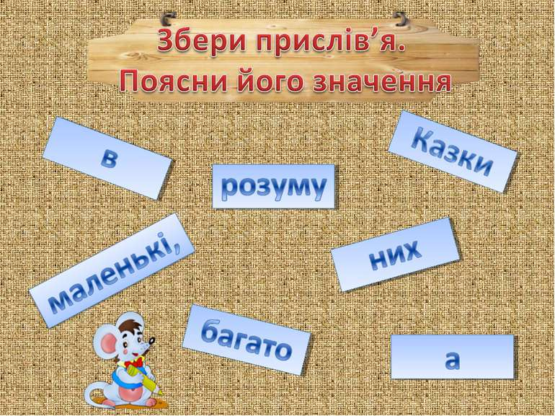

* Як називається цікаве оповідання про незвичайні, часом фантастичні , але повчальні події?
* Що називається оповіданням?
* Чому добро в художніх творах завжди перемагає зло?
* З якою метою в казках поруч із реальними подіями значна увага приділяється фантастиці?
* Дати визначення поняттю портрет.

**ІІІ. Оголошення теми, мети уроку.**

Мотивація навчальної діяльності учнів

*Казка кличе нас у мандри, велить бути у житті сміливим і мудрим, долати перешкоди й біди і не забувати добра світового, бо тільки цим і вимірюється наша людська сутність.(Валерій Шевчук).*

Сьогодні ми продовжуємо подорожувати сторінками пригод незвичайних героїв. Трапляються події, які складно пояснити, але від того вони ще більше захоплюють. Такими пригодами сповнена книга Катерини Лебедєвої. Герої цієї незвичайної історії загадковіші й цікавіші від інших. От як Птаха – Корабель. Хто він ?Корабель, що ширяє в небі, чи птах, який плаває безкраїм морем?Так одразу й не пояснити. Але спочатку послухаємо про авторку цієї чудової книги.

**Розповідь учителя про життя і творчість Катерини Лебедєвої.**

Катерина Лебедєва народилася восени 1982 року, вищу освіту здобула в Інституті Журналістики КНУ ім. Т.Г. Шевченка. Працює за спеціальністю. Іноді – під псевдонімом «Шуша». Член Національної спілки журналістів України. У жовтні 2003 року відвідала концерт Девіда Боуї у Відні. Утримує два сайти: timemachine.kiev.ua присвячено зв’язку літератури, Інтернету та рослин, ptaha.name – персональний сайт артиста Птаха Корабля. Почуто від автора: «Писання книжки – це грандіозна пригода. Відповідно, сідати за писання варто тоді, коли є впевненість у тому, що пригода відбудеться. І буде настільки потужною, що текстом пізніше мандруватиме ще й читач».

Робота над твором «Птаха – Корабель»

**Тема**: зображення фантастичних пригод незвичайного героя Птахи – Корабля та його друзів Івана Кажана,Лариси Лисиці,Равлика та інших.

**Ідея**: уславлення добра, взаємодопомоги, чуйності, відповідальності перед близькими та друзями.

**Жанр:** фантастично - футуристична казка.

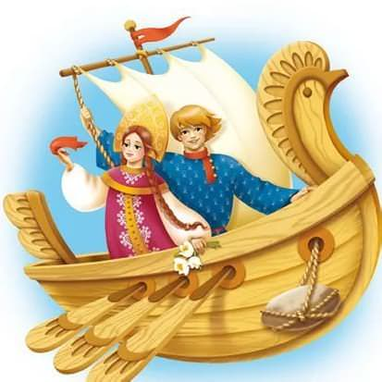

Був собі дід та баба. Було у них три сини: два розумних, третій дурний. Почули вони, що цар запросив усіх на обід, а за того, хто змайструє летючий корабель і прилетить на ньому, віддасть свою дочку-царівну.

Розумні сини пішли до царя шукати щастя На дорогу їм баба напекла білих паляниць, засмажила порося і дала пляшку горілки. Дурень теж захотів спробувати щастя. Батьки дали йому в дорогу чорного черствого хліба і пляшку води.

По дорозі Дурень зустрів сивого дідуся з білою до пояса бородою. Дістав з торби чорний хліб та воду, щоб разом з ним пополуднувати. А дід чорний хліб перетворив на білий, пухкий. А на прощання порадив: «Піди до лісу, перехрестися тричі, удар сокирою в дерево, а сам мерщій падай ниць і лежи, поки тебе хтось не розбудить, так збудується летючий корабель, лети куди треба, по дорозі бери, кого б не стрів». Дурень його послухався і все зробив так, як радив дід-чарівник. Прокинувся – аж перед ним стоїть летючий корабель. Сів Дурень на нього і полетів.

Побачив згори чоловіка, що, припавши вухом до землі, щось слухав, чоловіка, який скакав на одній нозі, а друга була прив’язана до вуха, Стрільця, який цілився в птицю, що сиділа за сто миль від нього, Об’їдайла з мішком хліба за плечима, Обпивайла, для якого озеро води було лише на один ковток, Морозка з кулем соломи, яка перетворювалася на сніг, якщо її розкидати, чоловіка, що ніс дрова, які, розкидані, перетворювалися на військо. Усіх їх хлопець запросив на свій корабель, щоб вони теж побували на обіді в царя. І всі вони стали його друзями.

На летючому кораблі Дурень з товаришами прибуває на обід до царя. А той посилає лакея дізнатись, хто на тому кораблі прилетів. Лакей сказав: «Якась мужва обідрана». Цар не повірив і сам пішов подивитися.

Побачивши Дурня в латаній свиті та його товаришів, не дотримав своєї обіцянки і задумав звести зі світу хлопця. Вирішив: під страхом смерті дам йому такі завдання, які неможливо виконати, тож «царівни не віддам, а оце меч – а йому голова з плеч!».

Під страхом смерті цар почав ставити Дурню такі завдання, що виконати їх було нереально. Та хлопцю допомагають друзі: Слухало, котрий усе чує; Скороход, котрий приносить за вимогою царя живу воду; Стрілець, котрий будить втомленого в дорозі Скорохода; Об'їдайло, котрий з’їв заданих царем шість пар волів та сорок пічок хліба; Обпивайло, котрий випив одним ковтком сорок сорокових кухлів води та вина; Морозко, котрий охолодив розпечену до жару баню, а хлопець там викупався і не згорів; чоловік, котрий дрова перетворив на військо.

Дурень змінюється: замість латаної свитки на ньому сяюча одежа і золота шапка, він сам гарцює на вороному коні і стає таким гарним, що царівна аж засміялася з радощів, що у неї буде такий чоловік. Цар теж змінив своє ставлення до Дурня – став цілувати й обіймати його. А потім швиденько обвінчав молодих і влаштував такий бенкет, що дим ішов аж до неба.

Аналізування змісту твору у формі бесіди за питаннями :

* Де й коли, на вашу думку, відбувається дія твору?( Дія твору відбувається у фантастичному, ірреальному світі, у далекому майбутньому з незвичайними істотами)
* Хто є головними героями твору, якими вони постають?(Птаха – Корабель, його менеджер Іван Кажан, До Доктор, Катерина Зернина. Це неординарні особистості ,кожен зі своїм особливим світоглядом, особливою зовнішністю,характером)
* Коротко розповісти про пригоди головного героя.( Птаха – Корабель – талановитий актор, співак,він рятує Дельфіна, розкриває злочин, пов язаний із Північним Сяйвом,гідно тримається в полоні у Глобуса, проводить грандіозний концерт для телевізорів, вміло спілкується з віртуальними друзями, вчиться розуміти мову народу Листя, розмірковує про те, як позбутися набридливих комах, які захопили місто.)
* Чим вразили інші герої цієї книги, які вони?(Герої вражають своїми несподіваними вчинками, перевтіленнями. Кажан, наприклад , уміє продавати шматочки свого тіла як сувеніри,за допомогою машини часу кататися на фунікулері цілу ніч, Павло Павук виготовляє чудові речі, шиє одяг із нічого,Роботи живляться камінцями з Космосу, істоти можуть перетворюватися на планети. )
* Що свідчить про доброту й порядність Птахи – Корабля?( Усі непорозуміння він вирішує мирним шляхом, ніколи на нав язує своєї думки іншим, намагається робити тільки добрі справи.)

Рефлексія

**Домашнє завдання**

**Вміти переказувати казку,**

**підготувати розповідь про письменника криворіжжя** (самостійно підібрати інформацію про письменника Криворіжжя (з інтернету), вміти переказати біографію, виразно читати твір (який ви підберете самостійно, аналізувати).